**日本一小さな町**

**早川町**

**を応援してくださる企業を募集しています**



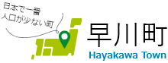

早川町 企業版ふるさと納税のご案内

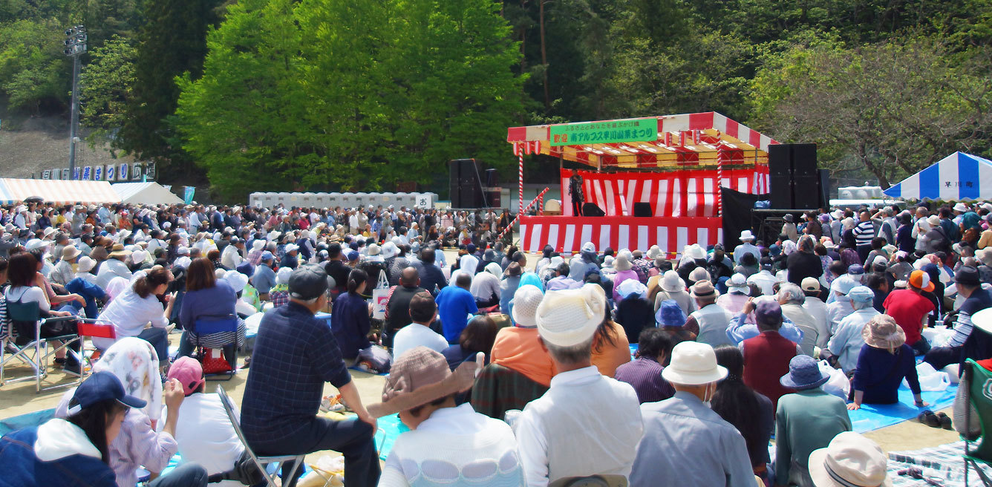





企業版ふるさと納税とは？

早川町の行う地方創生の取組に対して、企業が寄附という形で応援した場合に、税制上の優遇措置が受けられる仕組みです。損金算入による軽減効果（寄附額の約3割）と合わせて、最大で寄附額の約9割が軽減されます。

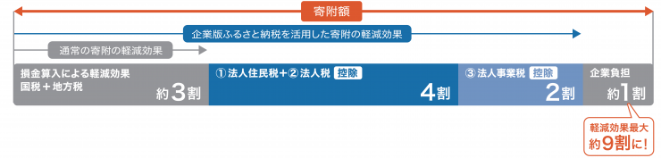

例）100万円寄付すると、**最大約90万円**の法人関係税が軽減（実質的な企業負担額が約10万円）

**企業版ふるさと納税の３つのポイント**

Point①　社会貢献に取り組む企業としてのPR効果が期待できます！（SDGs達成等）

Point②　早川町との新たなパートナーシップの構築！

Point③　町HPで企業をご紹介。企業のイメージアップが期待できます！

**寄附を募集する早川町の取り組み**

事業の名称：早川町まち・ひと・しごと創生推進事業

　①移住者や地域の若者を受け止め支える、魅力的で力強い産業の創出事業

　【具体的な事業】販路拡大及びｲﾍﾞﾝﾄ等への参加事業、ジビエ処理加工施設の運営支援事業等

　②追い風を受け止め、力にした早川への人の流れの促進事業

　【具体的な事業】山村留学事業、町営施設の指定管理事業　等

③若者が子育ての希望をかなえる安心の地域社会の構築事業

【具体的な事業】義務教育費無償化事業、子育て支援事業　等

　④志を育む人材育成と夢にチャレンジできる環境づくり事業

【具体的な事業】もりもりキッズ事業、BEANS実施事業、はやかわ子どもクラブ事業　等

　⑤安心な暮らしを守るとともに、時代にあった地域づくりの推進事業

【具体的な事業】介護予防、地域包括ケアシステム事業、道路維持管理事業　等

**ご寄附の流れ**

　１．ご寄附の依頼、ご相談（企業様→早川町）

　２．ご寄附のお申し出、寄附申出書のご提出（企業様→早川町）

　３．ご寄附の払い込み方法の案内（早川町→企業様）

　４．ご寄附の払い込み（企業様→早川町）

　５．受領証の交付（早川町→企業様）

　６．税の申告手続き（企業様）

◆問い合わせ先　早川町役場まちづくり政策課まちづくり担当　0556‐45‐2513